CUARTO BIMESTRE

16 DE SEPTIEMBRE AL 22 DE NOVIEMBRE

PROYECTO N° 4

PROYECTO TRANSVERSAL

ÉTICA Y VALORES

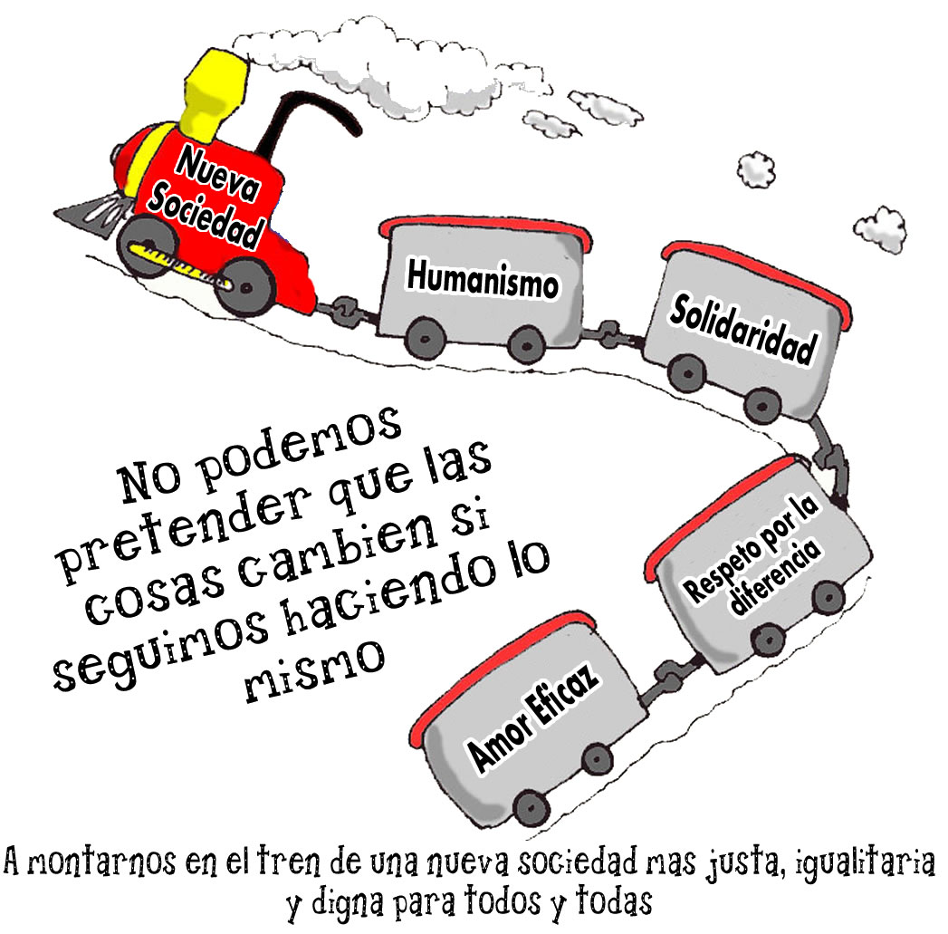**…FECHA PARA COMPARTIR EN AMOR Y ARMONÍA JUNTO A LOS SERES QUERIDOS…**

PROYECTO TRANSVERSAL

ÉTICA Y VALORES

**…FECHA PARA COMPARTIR EN AMOR Y ARMONÍA JUNTO A LOS SERES QUERIDOS…**

**RESPONSABLE**

**JESSICA FERNANDA OSORIO LÓPEZ**

**2019**



**Educando en valores**

**IDENTIFICACIÓN DEL PLANTEL**

|  |  |
| --- | --- |
| ***NOMBRE:*** | *CENTRO EDUCATIVO SAN MIGUEL ARCANGEL SCHOOL* |
| ***UBICACIÓN*** | *Departamento de Norte de Santander, municipio de Ocaña.* |
| ***DIRECCION*** | *Calle de las notarías.* |
| ***NATURALEZA:*** | *Mixta* |
| ***CARÁCTER:*** | *PRIVADO* |
| ***JORNADA:*** | *MAÑANA – TARDE* |
| ***NIVELES:*** | *Preescolar, Básica primaria* |
| ***CODIGO DANE:*** | *354498002613* |
| ***RESOLUCION:*** | *Resolución de Aprobación 00673 de febrero 23 de 2010 Emanada de la Secretaria de Educación.* |
| ***RUT:*** | *37311402-7* |

INTRODUCCIÓN

*El CENTRO EDUCATIVO SAN MIGUEL ARCANGEL SCHOOL busca con su proyecto transversal de ética y valores fomentar, cultivar y vivenciar los valores dentro de la institución a partir de actividades donde los niños y las niñas puedan reflexionar, y así encontrar y desarrollar hábitos donde en la cotidianidad apliquen valores que les permita una formación integral.   
  
  
Es el ámbito escolar un espacio ideal para desarrollar nuevos enfoques humanísticos a la práctica educativa lo que le permitirá a la sociedad colombiana contar en el futuro con individuos formados con calidad humana y capacitados para construir una sociedad donde todos podamos convivir civilizadamente.  
  
Mejorar la calidad de la educación implica no solo la formación académica y personal sino, el reconocimiento de las particularidades de cada individuo buscando una formación integral rescatando los valores primordiales.*

Justificación

*La formación en valores éticos y morales tiene como finalidad la clarificación del sentido de la vida del ser humano, mediante una acción sistemática y consciente del orientador, quien tiene por objeto estimular el proceso de valoración en todos los estudiantes del C. E. SAN MIGUEL ARCANGEL SCHOOL, con el fin, de que estos lleguen a darse cuenta de cuál es realmente su papel en el mundo; y puedan así, sentirse responsables y comprometidos con ellos. Por tal razón nuestro proyecto de ética y valores está enfocado a trabajarlo en familia y por eso su nombre* **FECHA PARA COMPARTIR EN AMOR Y ARMONÍA JUNTO A LOS SERES QUERIDOS.**

*Se hace necesario que el educando reconozca lo que vive y quiere vivir, además a contribuir a preparar una serie de ejercicios y estrategias prácticas para la educación basada en el crecimiento personal, apropiación de valores como el amor el respeto y la justicia.*

*Para lograr este objetivo los estudiantes poseerán el conjunto de habilidades, destrezas, conocimientos, aptitudes, actitudes, cualidades y características expresadas en conductas y hábitos efectivos, necesarios para su desempeño, teniendo en cuenta valores como:*

* *EL RESPETO: Orientando los procesos de la relación interpersonal, institucional y social, de tal forma que permita reconocer la diferencia como potencial humano y de mejoramiento continuo.*
* *LA TOLERANCIA: Fundamentando el quehacer educativo con los pilares de la convivencia pacífica y haciendo referencia a la consecución de la paz.*
* *LA SOLIDARIDAD: Buscando el lazo voluntario que une a los seres humanos entre sí por una causa común.*
* *LA JUSTICIA: Educando en los criterios de la equidad y la gestión en el ejercicio del debido proceso, reconociendo los derechos y deberes de la persona.*
* *LA AUTONOMIA: Asumiendo una actitud consciente de posibilidad de respuestas, determinando libertad de opinión propia e idónea en beneficio de la comunidad.*

*Consecuentemente, nuestros estudiantes deben seleccionar libremente valores que le permitan aplicarlos a su forma de vida que los lleve a sentirse bien consigo mismo y su entorno social.*

OBJETIVO GENERAL

*Llevar desde el área de Ética y Valores Humanos, valores que fortalezcan la convivencia en los estudiantes de la Institución de la mano con la familia*.

Objetivos ESPECÍFICOS

1. *Descubrir la importancia de la ética como factor de transformación personal y social con argumentos que se ajusten a las necesidades, intereses y problemas de los educandos.*
2. *Construir unas relaciones igualitarias, respetuosas y solidarias entre los miembros de la comunidad educativa de la Institución Educativa.*
3. *Reflexionar sobre aquellos comportamientos que atenten contra su vida emocional o irrespeten los sentimientos de los demás*
4. *Clarificar su propio sistema de valores, mediante las cuales puedan hacer juicios morales sobre las diferentes situaciones que se le presenten.*

MARCO CONCEPTUAL

*Es bien sabido que el proceso de desarrollo del individuo está determinado por una parte biológica y una cultural que se inicia con la concepción, y continúa durante toda la vida, así pues, cada individuo se desarrolla de forma única de acuerdo al contexto familiar y social en el que se desenvuelva .*

*El desarrollo de los seres humano ocurre en tres áreas: física, cognitiva y psicosocial. La primera, hace referencia a las características como el tamaño, la forma y los cambios en la estructura cerebral. La segunda área, incide sobre todas las habilidades mentales, como organización del pensamiento: percepción, razonamiento, memoria, resolución de problemas, lenguaje, juicio e imaginación. La tercera y última área, se refiere a los rasgos de la personalidad y las habilidades sociales, como el estilo personal de comportamiento y de respuesta emocional, la manera en que el estudiante siente y reacciona a las circunstancias sociales.*

*Todo ello, refleja la importancia del desarrollo de la personalidad de todo individuo.*

***METAS***

* *Alcanzar un mayor nivel de sana convivencia en las aulas de clase y en las actividades comunitarias.*
* *Disminuir la agresividad entre los estudiantes*

***ESTRATEGIAS***

* *Proyectar con el buen comportamiento y el ejemplo, la práctica de los valores.*
* *Evaluar continuamente el comportamiento de los estudiantes.*
* *Practicar en cada una de las actividades humanas los valores.*
* *Orientar a cada una de las personas de la comunidad educativa en la práctica de los valores y las normas de convivencia.*

***RECURSOS***

*Los recursos utilizados se encuentran en el cronograma de actividades.*

***EVALUACION***

*La evaluación realizada se encuentra en el cronograma de actividades*.

CRONOGRAMA de

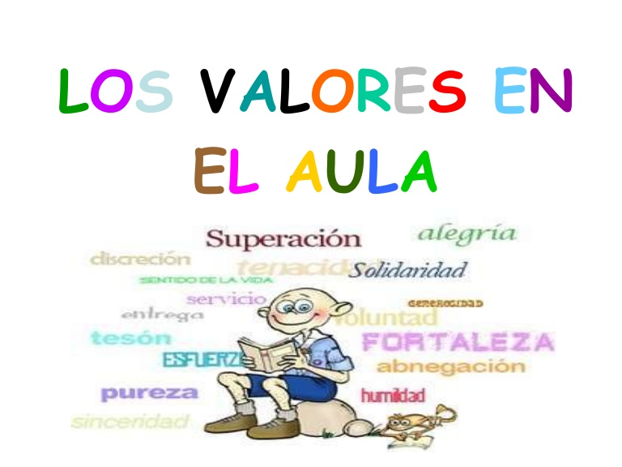Actividades

Actividad n° 1

|  |  |  |  |  |
| --- | --- | --- | --- | --- |
| Objetivo | Actividad | Recursos | Evaluación | Fecha |
| Fomentar en los estudiantes la educación en valores desde el colegio. | Presentación del proyecto  Taller sobre los valores humanos, su cultivo, su importancia, su aplicabilidad y sus resultados en la sociedad.  Para este taller usaremos diapositivas y video reflexivo de valores. | **Humanos:**  Docente encargada del proyecto y la comunidad educativa.  **Físicos:**  Video. Parlante, fichas, colores, entre otros | Vivenciar con los estudiantes actos donde se practiquen los valores y el respeto por los demás. | 16 de septiembre 2019 |

Actividad n° 2

|  |  |  |  |  |
| --- | --- | --- | --- | --- |
| Objetivo | Actividad | Recursos | Evaluación | Fecha |
| Educar en valores de la mano con la familia | Charla educativa acerca de los valores   1. Cuento de la prudencia para primera 2. Fichas de valores para preescolar. | **Humanos:**  Docente encargada del proyecto y la comunidad educativa.  **Físicos:**  Video. Parlante, fichas, colores, entre otros | Que los estudiantes se sientan motivados en la práctica de valores. | 23 de septiembre 2019 |

Actividad n° 3

|  |  |  |  |  |
| --- | --- | --- | --- | --- |
| Objetivo | Actividad | Recursos | Evaluación | Fecha |
| Celebración de la amistad | 1. Día del amor y la amistad 2. Carteles recordando la práctica de los valores. 3. Folleto para entregar acerca de los valores | **Humanos:**  Docente encargada del proyecto y la comunidad educativa.  **Físicos:**  Video. Parlante, fichas, colores, entre otros | Vivenciar valores como la amistad | septiembre 2019 |

|  |  |  |  |  |
| --- | --- | --- | --- | --- |
| Objetivo | Actividad | Recursos | Evaluación | Fecha |
| Vivir la época de la navidad en familia | Organización de la novena de navidad, enfocada en la proyección de valores y que es una época para vivir en familia y disfrutar juntos. | **Humanos:**  Docente encargada del proyecto y la comunidad educativa.  **Físicos:**  Video. Parlante, fichas, colores, entre otros | Que los estudiantes participen de la época navideña poniendo en práctica los valores. | Noviembre 2019 |

Actividad n# 4

Anexos

***CUENTO SOBRE LA PRUDENCIA: “LA TORTUGA”***

Había una vez una tortuga que había perdido la memoria y no se acordaba del camino de regreso a su casa. Estaba perdida en el bosque y lloraba. Lloró tanto que el bosque empezó a llenarse de lágrimas.

    Esto ocasionó problemas a los enanos del bosque, ya que entraba agua (lágrimas) en sus casas.

    Decididos a buscar el origen de tal “inundación”, salieron de sus casas para saber cuál era el problema.

    Pronto encontraron a la tortuga llorando desesperadamente y le preguntaron:

    -Tortuga, ¿por qué lloras tanto?

    -He perdido la memoria y no sé la forma de regresar a casa.

    Los enanos tuvieron una ocurrencia. Le colocaron una hierbas mágicas dentro del caparazón y le dijeron:

    -Cada vez que quieras saber lo que debes hacer, pon la cabeza dentro del caparazón, hueles las hierbas mágicas y empiezas a pensar. ¡Verás qué bien funciona!

    La tortuga así lo hizo: puso la cabeza dentro del caparazón, olió las hierbas mágicas y pensó: “¿Cuál es la forma de regresar a casa?” A continuación adoptó la postura del pensador y dijo:

    -¡Ah!, ya me acuerdo, he de subir este monte y bajar por la orilla del torrente.

    La tortuga salió del caparazón, dio las gracias a los enanos y se dirigió hacia su casa.

    A partir de aquí, la tortuga siempre supo lo que debía hacer: cuando no se acordaba de algo, ponía la cabeza en el caparazón, pensaba y decidía.

    Carreras, Ll. Y otros. Cómo educar en valores. Editorial Narcea.

**SUGERENCIAS METODOLÓGICAS**

**OBJETIVO:**PENSAR ANTES DE TOMAR DECISIONES.

**CONTENIDO: PRUDENCIA**

Adelantarse a las circunstancias, tomar mejores decisiones, conservar la compostura y el trato amable en todo momento, forjan una personalidad decidida, emprendedora y comprensiva.

La Prudencia, en estricto sentido, es una virtud. Sin embargo queremos analizarla a la luz de los valores y la trataremos en su forma operativa, es decir, como el valor que nos ayuda a actuar con mayor conciencia frente a las situaciones ordinarias de la vida.

La prudencia es tan discreta que pasa inadvertida ante nuestros ojos. Nos admiramos de las personas que normalmente toman decisiones acertadas, dando la impresión de jamás equivocarse; sacan adelante y con éxito todo lo que se proponen; conservan la calma aún en las situaciones más difíciles; percibimos su comprensión hacia todas las personas y jamás ofenden o pierden la compostura. Así es la prudencia, decidida, activa, emprendedora y comprensiva. ¿Quién puede rehusarse a vivirla y hacerla parte de su personalidad?

La prudencia es el valor que nos ayuda o reflexionar y a considerar los efectos que pueden producir nuestras palabras y acciones, teniendo como resultado un actuar correcto en cualquier circunstancia.

[](https://mariaaracellyescobar.files.wordpress.com/2012/02/la-tortuga.jpg)Primeramente, debemos eliminar de una vez por todas la equivocada imagen que algunas personas tienen de la prudencia como modo de ser: una personalidad gris, insegura y temerosa en su actuar, tímida en sus palabras, introvertida, excesivamente cautelosa y haciendo todo lo posible por no tener problemas… No es raro que una imagen tan poco atractiva provoque el rechazo y hasta la burla de quienes así la entienden.

El valor de la prudencia no se forja a través de una apariencia, sino por la manera en que nos conducimos ordinariamente. Posiblemente lo que más nos cuesta trabajo es reflexionar y conservar la calma en toda circunstancia; la gran mayoría de nuestros desaciertos en la toma de decisiones, en el trato con las personas o formar opinión, se deriva de la precipitación, la emoción, el mal humor, una percepción equivocada de la realidad o la falta de una completa y adecuada información.

La falta de prudencia siempre tendrá consecuencias en todos los niveles, personal y colectivo, según sea el caso: como quienes se adhieren a cualquier actividad por el simple hecho de que “todos” estarán ahí, sin conocer los motivos verdaderos y las consecuencias que pueda traer; el asistir a lugares poco recomendables, creyendo que estamos a salvo; participar en actividades o deportes de alto riesgo sin tener la preparación necesaria, conducir siempre con exceso de velocidad…

Es importante tomar en cuenta que todas nuestras acciones estén encaminadas a salvaguardar la integridad de los demás en primera instancia, como símbolo del respeto que debemos a todos los seres humanos.

La verdadera lucha y esfuerzo no está en circunstancias un tanto extraordinarias y fuera de lo común: decimos cosas que lastiman a los demás por el simple hecho de habernos levantado de mal humor, de tener preocupaciones y exceso de trabajo; porque nos falta capacidad para comprender los errores de los demás o nos empeñamos en hacer la vida imposible a todos aquellos que de alguna manera nos son antipáticos o los vemos como rivales profesionalmente hablando.

Si nos diéramos un momento para pensar, esforzándonos por apreciar las cosas en su justa medida, veríamos que en muchas ocasiones no existía la necesidad de reprender tan fuertemente al subalterno, al alumno o al hijo; discutir acaloradamente por un desacuerdo en el trabajo o en casa; evitar conflictos por comentarios de terceros. Parece ser que tenemos un afán por hacer los problemas más grandes, actuamos y decimos cosas de las que generalmente nos arrepentimos.

En otro sentido, debemos ser sinceros y reconocer que cuando algo no nos gusta o nos incomoda, enarbolamos la bandera de la prudencia para cubrir nuestra pereza, dando un sin fin de razones e inventando obstáculos para evitar comprometernos en alguna actividad e incluso en una relación. ¡Qué fácil es ser egoísta aparentando ser prudente! Que no es otra cosa sino el temor a actuar, a decidir, a comprometerse.

Tal vez nunca se nos ha ocurrido pensar que al trabajar con intensidad y aprovechando el tiempo, cumplir con nuestras obligaciones y compromisos, tratar a los demás amablemente y preocuparnos por su bienestar, es una clara manifestación de la prudencia. Toda omisión a nuestros deberes, así como la inconstancia para cumplirlos, denotan la falta de conciencia que tenemos sobre el papel que desempeñamos en todo lugar y que nadie puede hacer por nosotros.

Por prudencia tenemos obligación de manejar adecuadamente nuestro presupuesto, cuidar las cosas para que estén siempre en buenas condiciones y funcionales, conservar un buen estado de salud física, mental y espiritual.

La experiencia es, sin lugar a dudas, un factor importante para actuar y tomar mejores decisiones, nos hace mantenernos alerta de lo que ocurre a nuestro alrededor haciéndonos más observadores y críticos, lo que permite adelantarnos a las circunstancias y prever en todos sus pormenores el éxito o fracaso de cualquier acción o proyecto.

El ser prudente no significa tener la certeza de no equivocarse, por el contrario, la persona prudente muchas veces ha errado, pero ha tenido la habilidad de reconocer sus fallos y limitaciones aprendiendo de ellos. Sabe rectificar, pedir perdón y solicitar consejo.

El valor de la prudencia nos hace tener un trato justo y lleno de generosidad hacia los demás, edifica una personalidad recia, segura, perseverante, capaz de comprometerse en todo y con todos, generando confianza y estabilidad en quienes le rodean, seguros de tener a un guía que los conduce por un camino seguro.

**Actividades.-**

1.-Hacer copias de este texto para todos y leerlo en voz alta.

2.-Contestar a estas preguntas:

            a) ¿Por qué lloraba la tortuga?

            b) ¿Qué solución encontraron los enanos?

            c) ¿Qué aprendió la tortuga?

            d) ¿Qué podemos aprender nosotros?